卷 四

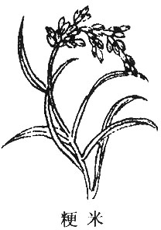
谷 菜 部

甜 瓜 蒂
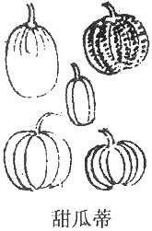
宣，涌，吐。与淡豆豉、赤小豆，并为吐药。
苦寒。阳明(胃)吐药，能吐风热痰涎，上膈宿食(吐去上焦之邪，《经》所谓其高者因而越之；在上者涌之，木郁达之是也。越以瓜蒂、淡豉之苦，涌以赤小豆之酸，吐去上焦有形之物，则木得舒畅，天地交而万物通矣。当吐而胃弱者，代以参芦。朱丹溪曰：吐中就有发散之义。张子和曰：诸汗法，古方多有之，惟以吐发汗，世罕知之。故予尝曰：吐法兼汗以此夫。昂按：汗、吐、下、和，乃治疗之四法。仲景瓜蒂散、栀豉汤，并是吐药。子和治病，用吐尤多。丹溪治许白云，大吐二十余日，治小便不通，亦用吐法，甚至用四物、四君以引吐。成法具在，今人惟知汗、下、和，而吐法绝置不用。遏邪在上焦及当吐者，不行涌越，致结塞而成坏证。轻病致重，重病致死者多矣！时医皆弃古法，枉人性命，可痛也夫)。
治风眩头痛，懊不眠，癫痫喉痹，头目湿气，水肿黄疸(或合赤小豆煎，或吹鼻中，取出黄水)，湿热诸病。上部无实邪者，禁用（能损胃耗气，语曰：大吐亡阳，大下亡阴。凡取吐者，须天气清明，巳午以前，令病人隔夜勿食，卒病者不拘。《类编》云：一女子病齁喘不止，遇道人，教取瓜蒂七枚为末，调服其汁，即吐痰如胶粘，三进而病如扫)。

